5 марта был проведен открытый урок в 7 «А» классе на тему «Здоровье». Учитель: Амангишиева З.Б

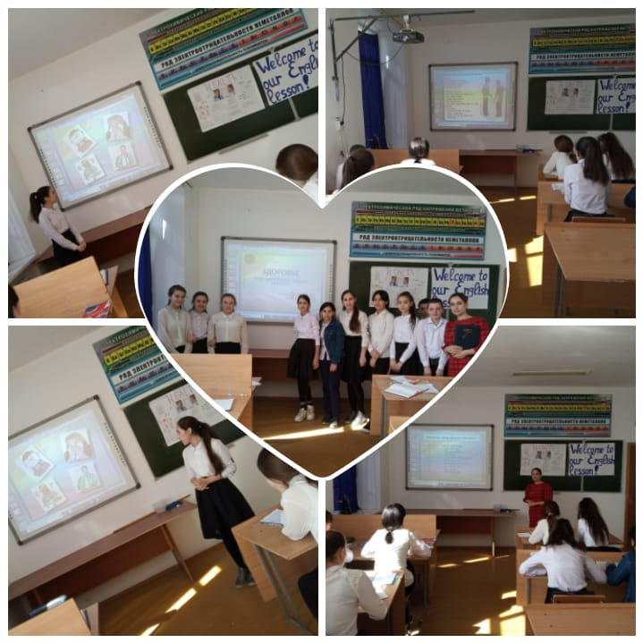
Анализ открытого урока английского языка в рамках декады.”
Тема урока: “ Health ” (Здоровье)
Дата проведения : 5.03.2019
Класс : 7 «А»
Учитель : Амангишиева Зульмира Бийсолтановна.
Тип урока: Обобщающий урок, урок применения знаний.
Форма: презентация проекта.
Цели урока: активизировать лексику в речи учащихся;
практиковать учащихся в устной речи и чтении; использовать ИКТ.
обучение говорению, чтению, совершенствованию лексических знаний;
Развивающие цели: развивать память, мышление, общеучебные навыки (работа с
дополнительными источниками информации, словарем, Интернетом),
развитие творческих способностей, умения выступать (социальные умения).
Воспитательные цели: прививать интерес к иностранному языку; пропагандировать
здоровый образ жизни; учить собирать, анализировать информацию по теме.
Цели урока соответствуют его месту в учебной теме учебному плану в 7 классе.
Поставленные задачи и цели урока соответствуют возрастным особенностям учащихся.
Тема здоровья является актуальной в наше время. Для создания положительного
отношения к целям урока, стойкой мотивации учащимся было предложено творчески подойти к
решению задач урока, переосмыслить и трансформировать свое видение ситуации через выполнение креативных самостоятельных работ. Кроме того для создания и реализации принципа ситуативности и мотивированности было предложено учащимся подготовить свои презентации. Данный прием, на мой взгляд, оказался довольно успешным, т.к. ребята активно включились в работу. Широко применялся принцип зрительной наглядности, красочности материала. Логика урока соответствует его цели. Урок начинается с орг. момента, позволяющего
переключить ребят с предыдущей деятельности, ввести в атмосферу занятия. Фонетическая зарядка является неотъемлемой частью речевой подготовки. Повторение лексики необходимо для дальнейшего участия в обсуждении темы урока. Учащимся было предложены разные задания: назвать пословицы о спорте и здоровье; соотнести названия спортивных игр с их описанием; ответить на вопросы викторины. На уроке использовались частично поисковые
упражнения, речевые (пересказ текста, ответы на вопросы учителя), творческие назвать какиевитамины находятся в разных продуктах ). Задания выполняли обучающие, развивающие,воспитательные и контролирующие функции. Сформулированные учителем вопросыстимулировали мыслительную деятельность учащихся. Материал и тема урока носит коммуникативную направленность, давая пищу для ума, много вариантов для высказываниясвоих мыслей, предложений. На уроке преобладала устная деятельность детей . Этап проверки домашнего задания ( работа с текстом) плавно перетекает в обсуждение темы урока, когда учащиеся показывают знание содержания текста, отвечая на вопросы друг друга, находя в тексте нужную информацию, составляя диалог между доктором и пациентом. Использованные на уроке методы соответствовали целям и задачам урока, содержанию и возрастным особенностям детей.. Формы работы варьировались: индивидуальная (ученик), парная (ученик1 ученик2, ученик -учитель), фронтальная (учитель класс, классу учитель); самостоятельная форма работы реализовывалась в течение всего периода подготовки проекта (чтение текстов, работа со словарем, рисунки, плакаты). Широко применялся принцип зрительной наглядности, красочности материала. Реализован деятельностный подход, а также личностно ориентированный подбор и
представление материала, исходя из личностных интересов, способностей и уровня сформированности знаний учащихся. Урок завершается подведением итогов, оцениванием результатов всей деятельности участников. На мой взгляд, урок удался, достигнуты воспитательные, образовательные цели урока, успешно реализована идея сотрудничества в учебных группах. Все учащиеся смогли реализовать свои способности, возможности.

